主题七：快乐的六一
2025年5月26日——2025年5月30日（一周）
一、主题思路
1.主题来源
六一儿童节就要来了，这是孩子们上幼儿园后的最后一个儿童节，大班的小朋友已经经历过两次在幼儿园庆祝的“儿童节”，他们知道要玩很多的游戏庆祝，但是对于节日的由来、历史典故等并不清楚。为了让孩子们过一个有意义、开心难忘的节日，我们开展主题《快乐的六一》。在“幼儿为本”的教育理念指引下，着重突出幼儿课程中的自主性和能动性，充分调动幼儿积极性，让幼儿更主动地参与到活动中来，把快乐、欢笑、温馨、童趣带给每一个孩子。
2.幼儿经验
儿童节是一个庆祝、关爱和保护孩子们的节日，最近孩子们对于儿童节的讨论也多了起来，通过平时的谈话了解到：有27位孩子知道六月一日是儿童节，是属于小朋友的节日，可以开展各式各样的活动；有20位孩子对于以前开展的六一活动还有印象，最感兴趣的是打水仗、体育游戏、科学小游戏；有28位孩子提出在今年游园时想要玩更多有趣的游戏，能收到喜欢的礼物……
在主题活动的实施过程中，我们将注重幼儿的主体性，把决策权留给孩子，和孩子们一起讨论研究，设计出一套属于自己的真正快乐的六一节活动方案。而从孩子们的话语中我们也捕捉到两个信息，第一，大多数孩子们知道儿童节是小朋友的节日，但对儿童节的认识停留在收礼物、出去游玩等方面。第二，孩子们不知道在幼儿园怎么度过儿童节，他们对于儿童节的想象只是停留在日常的一日生活中。
基于以上两点并结合活动，让儿童节真正属于幼儿，我们预设了儿童节系列活动。计划从“盼六一”“迎六一”和“庆六一”这三个维度来开展一系列活动，引导幼儿认识并庆祝他们自己的节日。

二、主题目标
1.知道“六一”是国际儿童节，体验过节的幸福和欢乐情感。
2.积极参与讨论和策划，确定六一游园方案，用自己喜欢的方式欢庆节日。
3.乐于动手布置教室，装饰环境，积极准备节日活动。
4.感受他人对自己的爱，乐于与朋友进行情感交流，会用恰当的方式表达对其他伙伴的关怀。
5.在庆祝活动中能自觉遵守活动秩序，大胆礼貌地与人交往。

三、主题网络图
（一）开展前线索图
快乐的六一

迎六一
盼六一
庆六一
六一到计时
了解六一
活动讨论
环境布置
六一游园会

- 开展后线索图

- 主题资源
- 学校资源
1.引导幼儿相互交流六一儿童节的话题，鼓励幼儿用各种形式表达表现，与幼儿共同布置教室、主题墙面。
2.绘本资源：《欢乐六一大聚会》、《汤姆过六一》、《六一舞会》，引导幼儿自主阅读，了解六一儿童节的由来。
- 家长资源
1.与幼儿一起收集儿童节游戏需要用到的材料等，为后续开展活动提供有效助力。
- 焦点活动
活动类型 |  | 资源 | 活动 | 经验
日常活动 |  | 1.幼儿在日常活动中思考如何装饰教室。 | 装饰教室 | 能积极主动装饰自己的教室，向往六一。
 |  | 2.幼儿在幼儿园里欣赏之前的游园照片。 | 欣赏游园
区域活动 | 益智区 | 操作材料：  各种花草图片、价格、花店订购单。  辅助材料：  各种树叶。 | 1.花仙子商店  2.树叶里的规律 | 1.能够学习10以内的加减法；  2.学会简单的统计。  3.能够了解简单的模式并规律排序。
 | 美工区 | 操作材料：  纸（白纸、不同长度形状的彩纸、刮画纸）、吸管、竹签、水粉颜料、水粉笔、蜡笔、彩铅、水彩笔、海绵棒、太空泥、橡皮泥、纸杯、纸盘、餐巾纸筒芯、毛根、瓶盖、毛球、玉米粒、印泥盘。  辅助材料：  美术欣赏作品等。  作品展示：  立体、平面展示。 | 绘画：欢庆六一 | 1.能大胆构图表现六一开心、热闹的场景。  2.合理配色，较细致的勾勒画面。
 | 图书区 | 操作材料：  绘本、自制图书等。  辅助材料:  勾线笔、蜡笔等自制图书的工具材料。 | 《欢乐六一大聚会》 | 1.认真观看绘本或视频，了解绘本故事内容。  2.愿意将自己看过后的想法表征出来。
 | 建构区 | 操作材料：  地面：单元积木。  桌面：雪花片。  辅助材料：  地面：微景观模型交通标记、施工中指示牌、计划标识等。 | 有趣的六一游园 | 1.能够根据建构内容制定建构计划，并按照计划进行建构；在建构过程中能够通过交流谈论、借助已有经验或同伴经验解决所遇到的问题。
集体教学  区域活动 |  | 物质准备：钢琴、歌曲音乐。 | 音乐：《快乐的六一》 | 1．理解歌词内容，能够有表情地演唱歌曲。  2．感受歌曲高昂欢快的旋律和节奏，体验节日的幸福和快乐。
 |  | 1.PPT图片  2.世界各地的儿童节视频 | 谈话：《我们的节日》 | 1.充分感受“六一”节的欢乐气氛，体会过节时的喜悦心情。  2.进一步了解“六一”国际儿童节。
其他活动 |  | 各种装饰品。 | 综合：装扮我们的教室 | 能用自己的方式装扮教室。
 |  | 装饰品、打卡牌 | 半日活动：六一游园会 | 乐意参加六一游园的活动。
六、环境创设
（一）主题环境
1.引导幼儿回忆以前六一游园活动的经历，讨论布置班级、场地等话题内容，以照片、文字、图画等不同形式，共同布置主题墙面。
2.在语言区摆放六一有关的绘本故事；在创意坊投放节日有关的工具材料，鼓励幼儿组合使用，进行环境的布置与装饰。
（二）区域游戏
区域名称 | 核心经验 | 游戏内容 | 游戏材料 | 预设玩法 | 指导要点 | 游戏照片
建构区 | 1.图形与空间方位：视觉图像与空间推理（幼儿尝试拼搭简单的对称图形，幼儿有目的地拼搭复杂的实物模型。）  2.人际交往：友好相处（活动时，幼儿能与同伴分工合作）  3.社会适应：规则意识（幼儿理解规则的意义，能与同伴协商、制定游戏和活动规则）  4.前书写：（幼儿愿意用图画和文字表现事物或故事，且书写姿势正确） | 桌面建构  动物园 | 雪花片、插塑积木等 | 1.根据自己的计划书进行有目的的创意拼搭。  2.结合自身已有的生活经验以及与主题相关的图片进行搭建，如科技城等。 | 1.按照计划进行有目的的搭建。  2.对建构有兴趣，在建构的过程中能灵活运用各种搭建技能，如对称。  3.游戏结束后能整理好所有的材料。 | 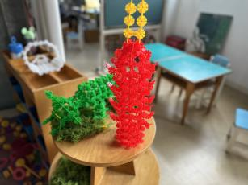
 |  | 游乐园 | 单元积木 |  |  | 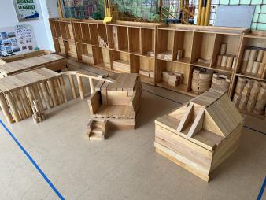
 |  | 科技城 | 万能工匠 |  |  | 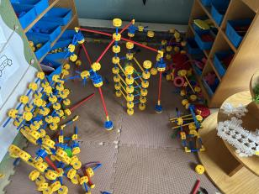
益智区 | 1.集合与模式：集合与分类（幼儿能将物体进行多角度、多层级分类）  2.图形与空间方位：位置与方向（幼儿能以自身为主体区分左右方位）  3.逻辑思维（活动中，幼儿运用概念、判断、推理等思维类型与游戏材料发生互动）  4.人际交往：友好相处（活动时，幼儿能与同伴分工合作）  5.社会适应：规则意识（幼儿理解规则的意义，能与同伴协商、制定游戏和活动规则） | 好玩的棋 | 五子棋  飞行棋 | 1．和同伴共同进行飞行棋、五子棋的游戏。 | 1.了解每种棋对应的游戏规则，并按照规则有序开展游戏。  2.游戏过程中能与同伴友好相处。 | 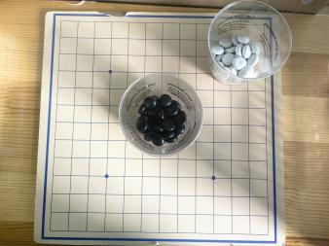
 |  | 拼图 | 拼图、图纸 | 按照图纸的提示，以正确顺序将拼图模块拼接成完整的图案。 | 1.培养幼儿组合图片的能力，锻炼逻辑思维。  2.培养幼儿的观察力、耐力和专注力。 | 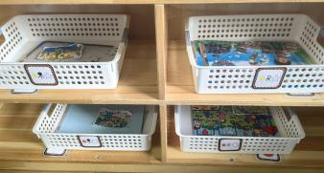
 |  | 时钟 | 纸、笔、操作图卡 | 1.根据不同的场景提示，尝试写出对应的时间。  2.将钟表上呈现出的时刻和具体的时间卡片能一一对应。 | 1.引导幼儿理解生活中常见的数字符号。 | 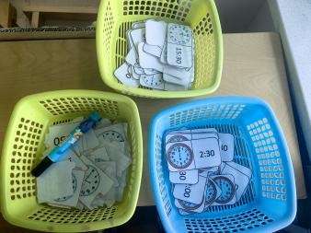
 |  | 立体积木 | 积木、图卡、按铃 | 1.根据图卡中不同颜色积木上、下、前、后的空间布局进行搭建。  2.同伴对战，竞争游戏，先完成的按下响铃。 | 1.引导幼儿观察积木摆放的空间关系进行快速的拼搭。  2.竞争关系中依旧能与同伴友好相处。 | 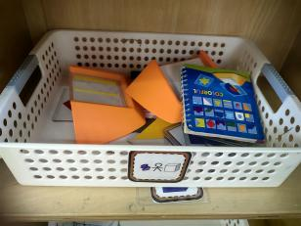
 |  | 小花数独 | 操作图卡 | 1.了解花朵与空间、颜色之间的关系，根据操作要求找到对应的位置。  2.同伴可合作游戏，共同解密。 | 1.引导幼儿仔细观察，找出数字与图案之间的联系，从而找到车对应的位置。 | 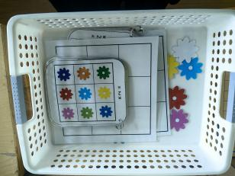
美工区 | 1.感受与欣赏：感受体验（幼儿喜欢欣赏周围环境中美的事物，对常见的形象突出且色彩鲜明的事物感兴趣，有自己的审美）、审美欣赏（幼儿能学习用语言、行动、表情、绘画等形式表达自己的感受、理解和想象）  2.表现与创造：表达表现（幼儿会使用多种绘画工具和材料，并能组合使用；幼儿能用流畅的线条表现事物和情景，且主体突出、布局合理；幼儿能与他人合作进行艺术表现）  想象创造（幼儿能用自己的方式表现自己的感受与想象）  3.精细动作（幼儿能根据提示画图，且线条基本流畅。幼儿能沿着轮廓线剪出由曲线构成的简单图形）  4.人际交往：友好相处（活动时，幼儿能与同伴分工合作） | 绘画  快乐的六一 | 各类纸、彩笔、颜料、各类海绵印章、画笔、支架性图片等 | 1.选择多元的材料表现、表达小手的多变  2.按照计划书进行大胆描绘。 | 1.引导幼儿尝试使用多种绘画工具和材料，并能组合使用。  2.引导幼儿能用流畅的线条表现事物和情境，且主体突出、布局合理。  3.引导幼儿进行简单的调色，尝试用颜色表达自己的情绪、情感等，如对春天的感受。 | 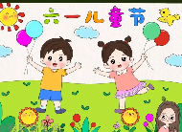
 |  | 手工  拉花 | 各类纸、剪刀、胶棒、双面胶、吸管、纽扣、雪糕棒、毛球、毛根、支架性图片等 | 1.选择多元的材料创造、表现。  2.按照计划书进行大胆设计、创造。 | 1.引导幼儿尝试用折纸、剪贴等多元化的方式创作复杂的立体造型和场景。  2.作品过于复杂时可以与同伴进行合作。 | 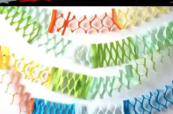
 |  | 泥工  儿童节 | 超轻黏土、橡皮泥、支架性图片等 | 1.选择不同的材料制作特色小吃等。  2.按照计划书进行创作。 | 1.引导幼儿尝试用泥塑、多物体组合等方式积极创作。  2.可以与同伴共同创作。 | 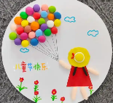
科探区 | 1.科学态度：喜欢探究，亲近自然（幼儿主动探索，经常动手动脑寻求问题的答案）  2.科学能力：观察发现（幼儿能主动观察事物的运动和变化）、实践探究（幼儿能根据观察到的现象，结合已有的经验进行合理的推论；幼儿能根据已有的经验或逻辑推断，解释和预测观察到的想象；幼儿能用一定的方法验证自己的猜测；幼儿能正确使用简单的工具，并能按流程进行操作）、表达表征（幼儿能用数字、图画、图表或符号记录自己的发现）  3.科学经验：发现物体变化（幼儿主动探索力、光、电等常见物理现象及其产生的条件或影响因素）  4.人际交往：友好相处（活动时，幼儿能与同伴分工合作）  5.社会适应：规则意识（幼儿理解规则的意义，能与同伴协商、制定游戏和活动规则） | 好玩的齿轮 | 齿轮、链条 | 1.根据自己的想法设计齿轮。  2.根据自己的设计图进行拼搭，并把最后的结果记录下来。 | 1.了解游戏对应的游戏规则，并按照规则有序开展游戏。  2.引导幼儿用数字、图画、图表或符号记录自己的发现。 | 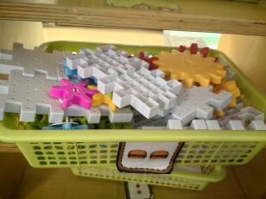
 |  | 小灯泡亮起来 | 灯泡、电池、导线、开关 | 1.幼儿将灯泡、电池和导线连起来。  2.观察灯泡的发光情况。 | 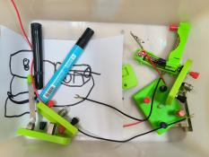  引导幼儿将灯泡、导线、电池、开关进行串联。
 |  | 自制沙漏 | 果冻盒、矿泉水瓶沙子、透明胶、计时器等 | 1.选择不同的材料制作。  2.及时记录探究过程。 | 1.引导幼儿正确使用简单的材料，按照流程进行操作。  2.引导幼儿用数字、图画、图表或符号记录自己的发现。 | 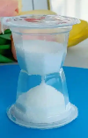
图书区 | 1.阅读（幼儿能专注地阅读，初步感受文学语言的美；幼儿能根据故事的部分情节或图书画面的线索猜想故事情节发展；幼儿喜欢和他人一起讨论故事的内容，并说出自己的看法；幼儿对图书和生活情境中的文字感兴趣，知道文字的含义）  2.前书写：（幼儿愿意用图画和文字表现事物或故事，且书写姿势正确） | 自主阅读 | 各种绘本 | 自主选择绘本，能安静阅读或者与同伴共读。 | 1.引导幼儿专注地阅读，初步感受文字语言的美，感受阅读的快乐。  2.引导幼儿与同伴分享自己喜欢的故事内容。  3.关注幼儿的阅读习惯。 | 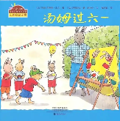
 |  | 自制图书 | 纸、笔 | 1.根据故事的部分情节或图书画面的线索猜想故事情节的发展，或续编、创编故事。  2.与同伴分享自制图书。 | 1.引导幼儿大胆想象，创编或续编故事情节。  2.关注幼儿的书写姿势和习惯。 | 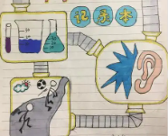
自然材料区 | 1.科学态度：喜欢探究，亲近自然（幼儿喜欢接触大自然，好奇善问）  2.人际交往：友好相处（活动时，幼儿能与同伴分工合作） | 自然材料 | 1.各种各样的自然材料，如棉花、树枝、贝壳、果壳、松果等。  2.胶枪、手套。 | 1.根据已有经验进行搭建和创造。  2.按照计划书进行拼搭。 | 1.引导幼儿感知自然中常见事物的基本特征。  2.鼓励幼儿按照自己的想法进行构思、搭建、创造。 | 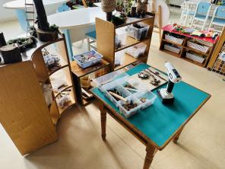

七、主题活动安排（见周计划）
八、主题实施与评价:
九、主题管理：

